西南民族大学

实验报告

2021-2022学年第2学期

课程名称：软件工程课程设计
学院：计算机科学与工程 专业：计科
年级：2019级 班级：1901
学号：201931101223 姓名：王彩
同组人：无
西南民族大学学生实验报告
教学单位：计算机科学与工程学院 实验室名称：BS-223 实验时间：2022 年 3 月 5 日
姓名：王彩 专业：计科 班级：1901 学号:201931101223
实验项目名称：SE实践1 实验成绩： 教师签名：周绪川
一、实验目的
（1）描述本人实验环境搭建及git工具的安装过程；
（2）用UML工具画出我校每人每天体温测量上报系统的一个对象图（见下页，对象属性需自行归纳）和一个时序图；
（3）将实验报告上传至个人git目录，实验报告中需提供个人git链接；
二、材料与方法
PC机一台、GitHub、ProcessOn在线作图工具等 。
三、实验主要过程与结果
1.配置实验环境
（1）语言要求
C/C++、JAVA等。
（2）开发环境
内存8G及以上。
（3）eclipse
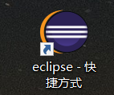
图1.1 eclipse
（4）实验工具
选择ProcessOn在线作图工具。

2.安装git工具并进行自主学习。
（1）在其官方网站上寻到下载地址，并点击下载。
（2）下载完成后根据提示进行安装。
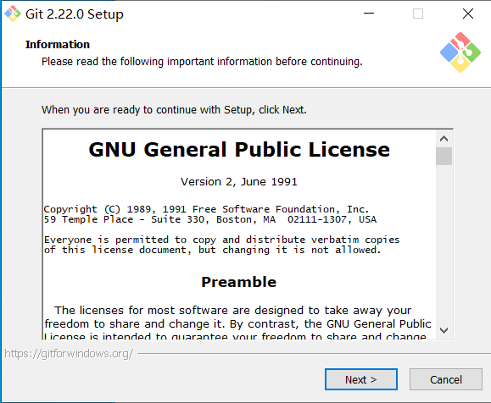

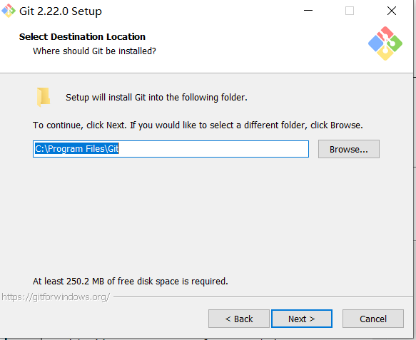

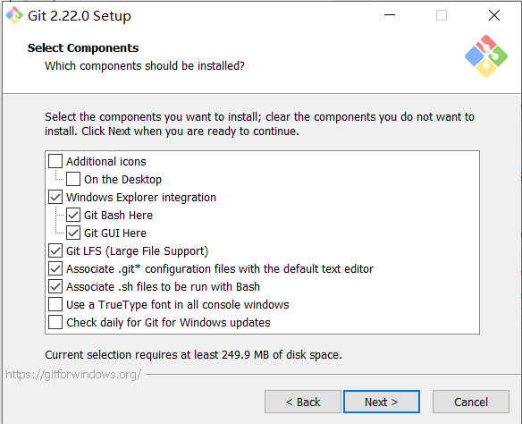

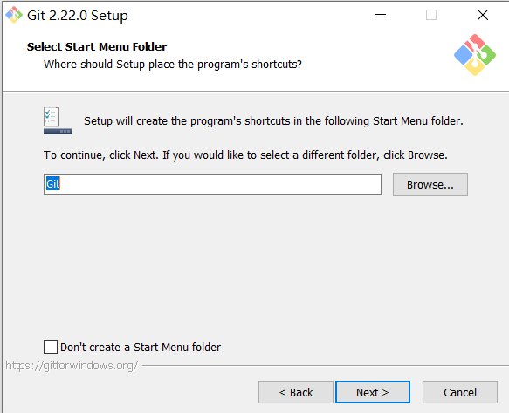

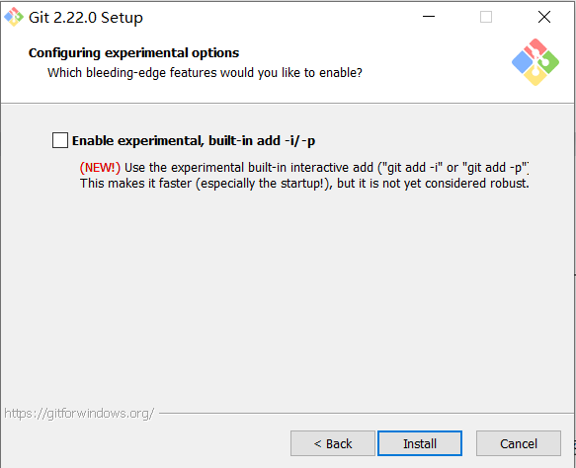

- 申请账号完成后进行登陆。
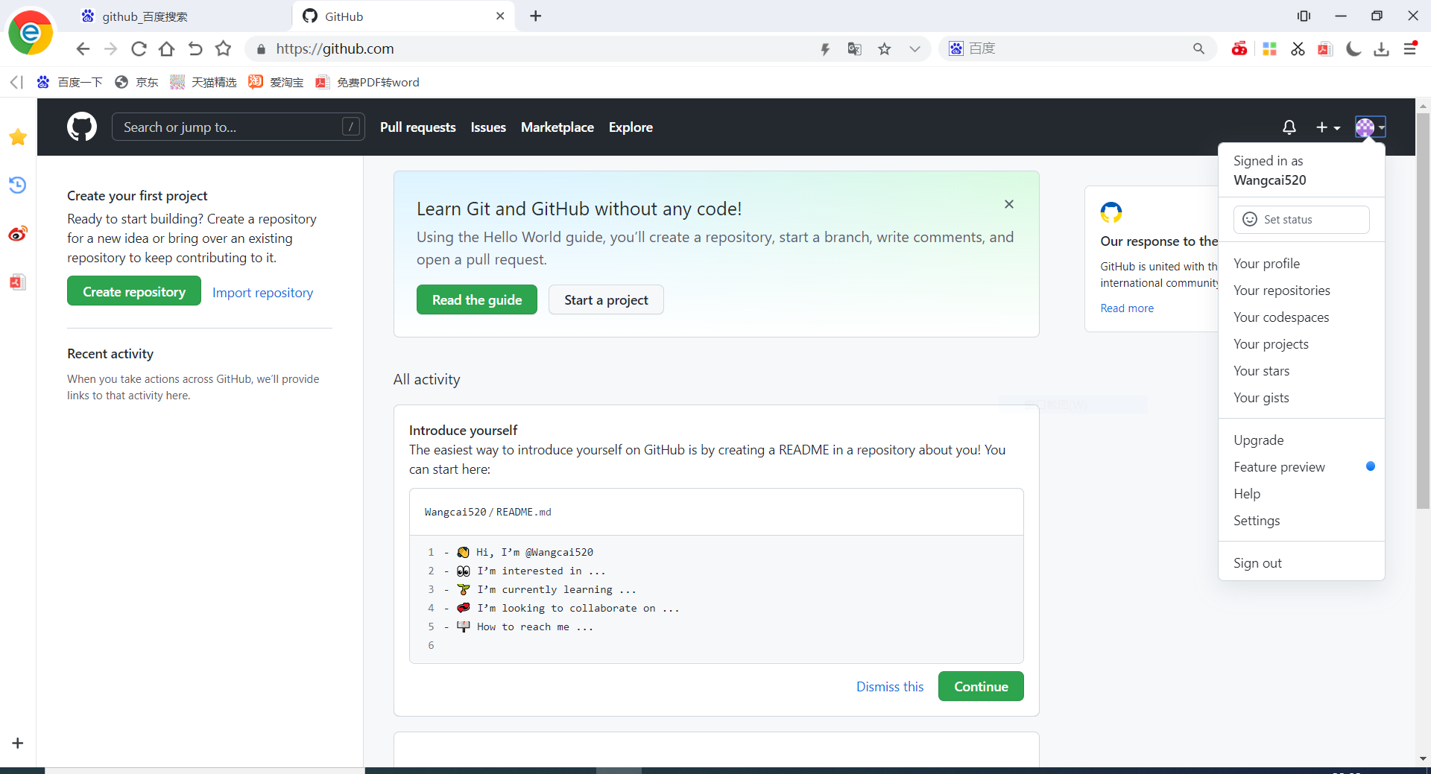

图2.9 成功登陆
（4）学习github的基本使用方法
①创建自己的一个仓库
A.在页面的最右上角，头像的左边，点击“＋”，在弹出的下拉选项中选择“New repository”。
B.在仓库名称输入框中输入仓库名称：“wangcai”并写一个简短的描述。
C.勾选“Initialize this repository with a README”，点击“Create repository”按钮，完成创建。

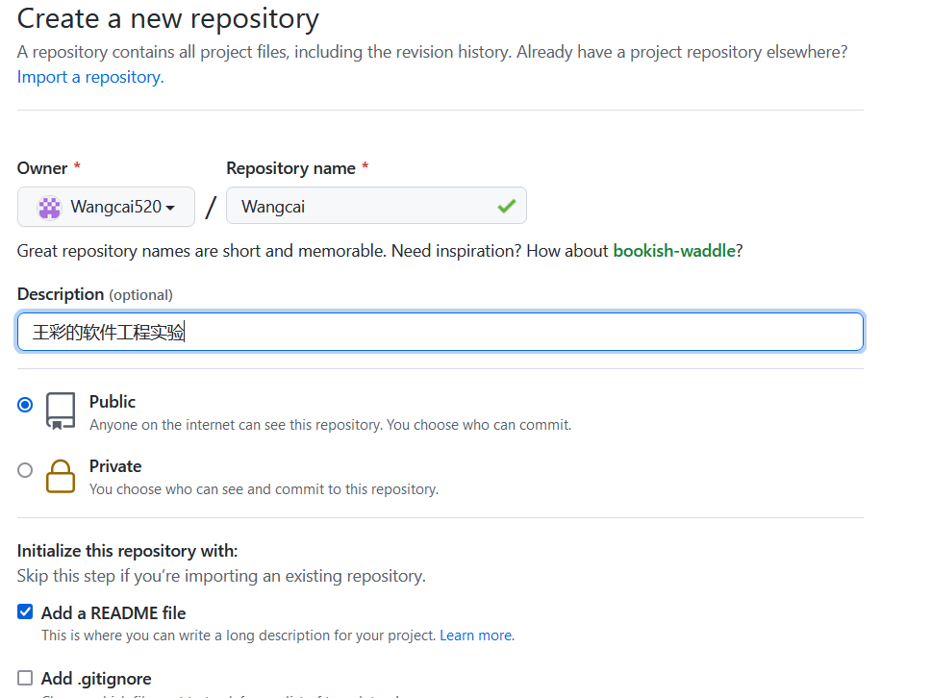

图2.10 创建仓库

1
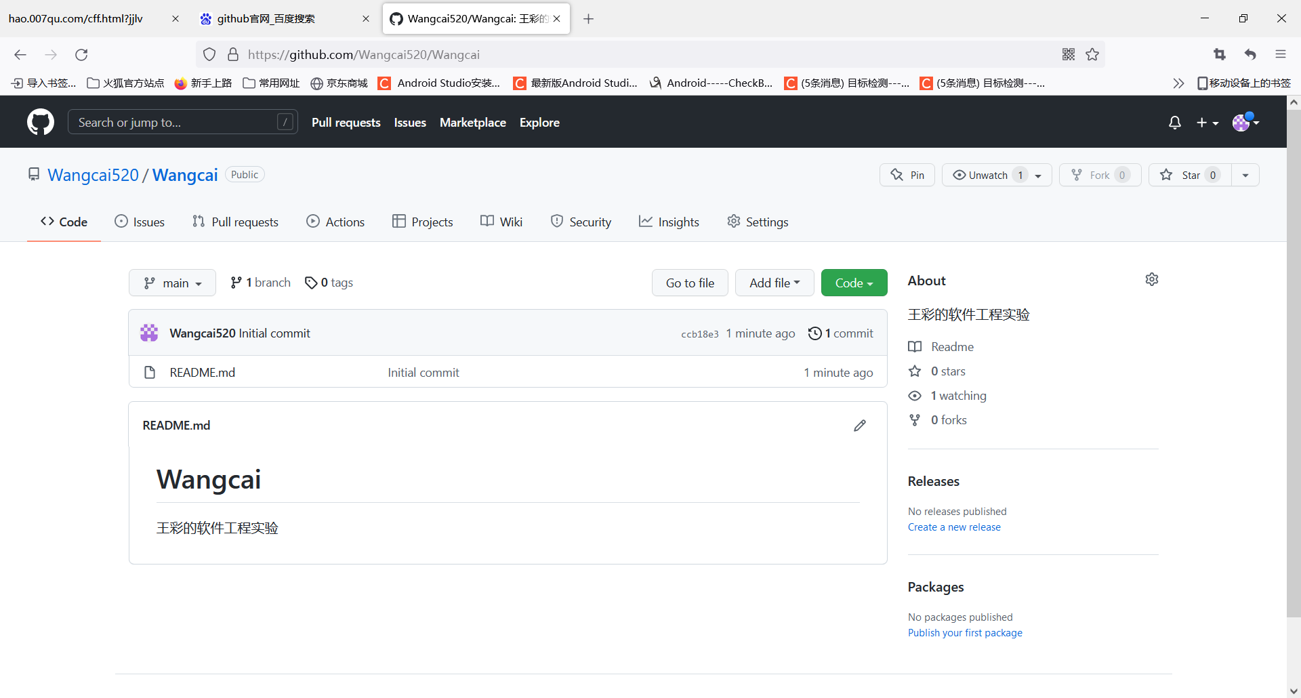
图2.11 创建仓库2
②提交文件：
点击Add file
选择Upload files,将电脑上的文件提交到github上
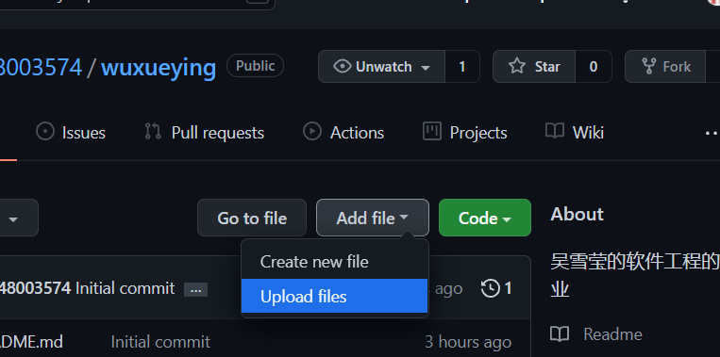
图2.12 提交文件
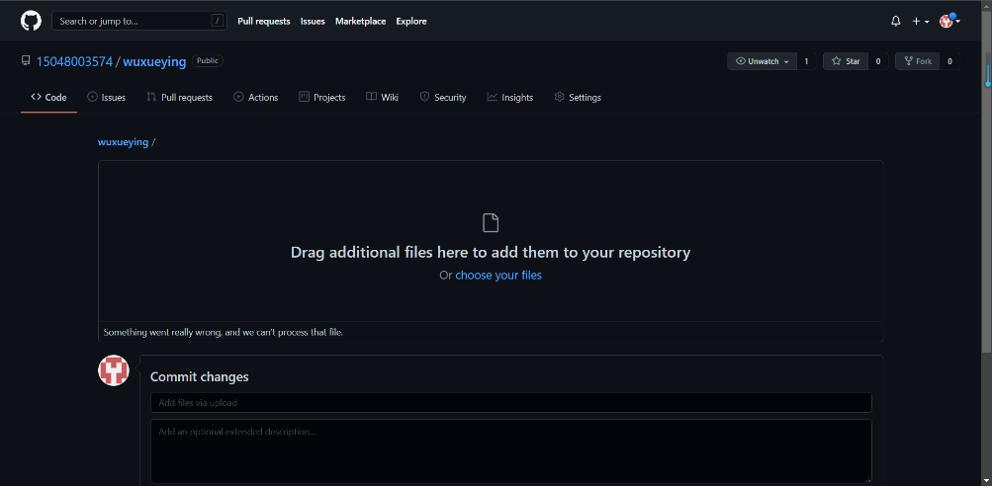
图2.13 进入上传页面
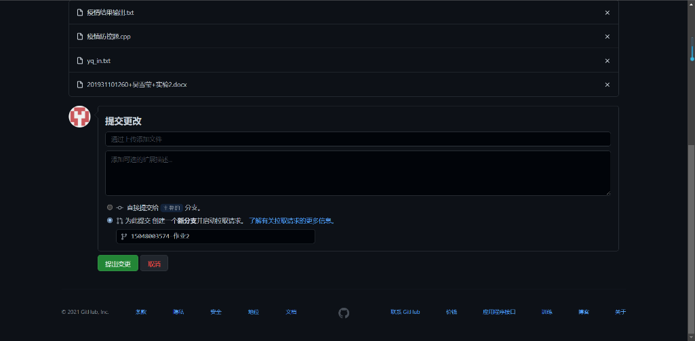
图2.14 提交文件并创建新的分支
创建分支：
在main下面，点击按钮，便可以创建或者查询分支。

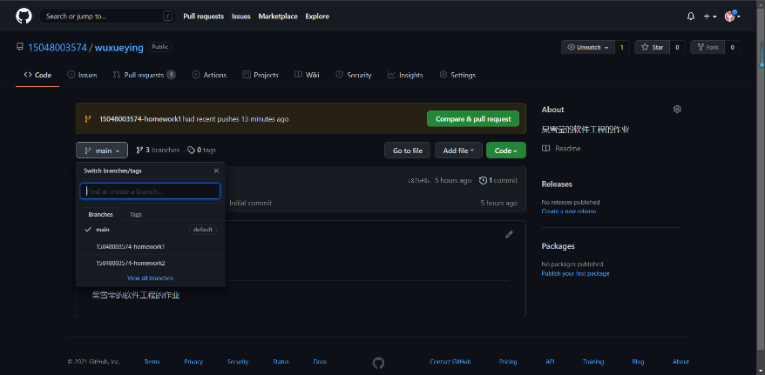
图2.15 创建或查找分支
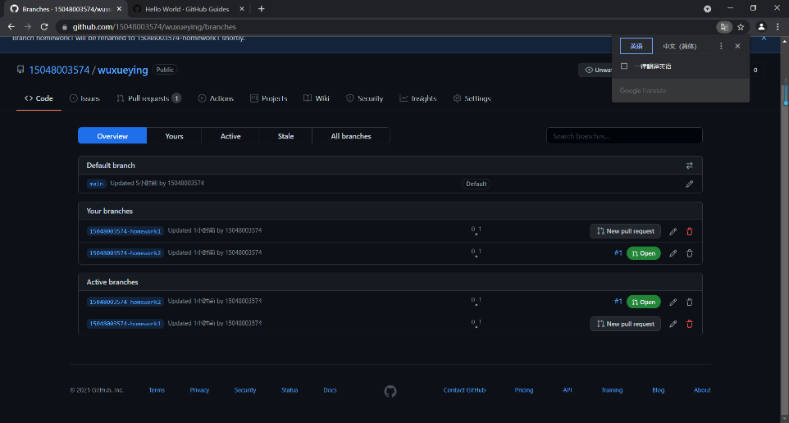
图2.16 查看已经创建成功的分支
拉取：
点击Pull request就可以拉取
进入页面选中文件，点击绿色按钮

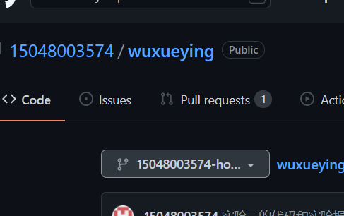
图2.17 点击Pull request就可以拉取
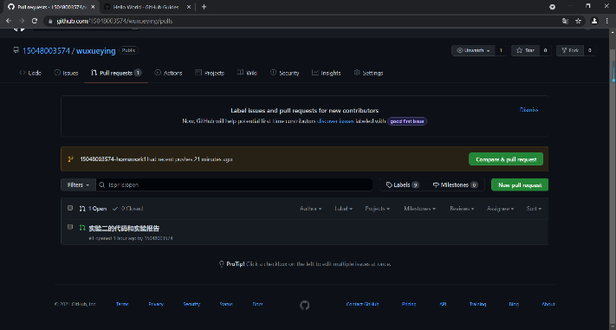
图2.18 拉取页面

（5）将仓库连入本地文件夹下
git下载:在网上百度git，点击下载，按照提示步骤安装即可。
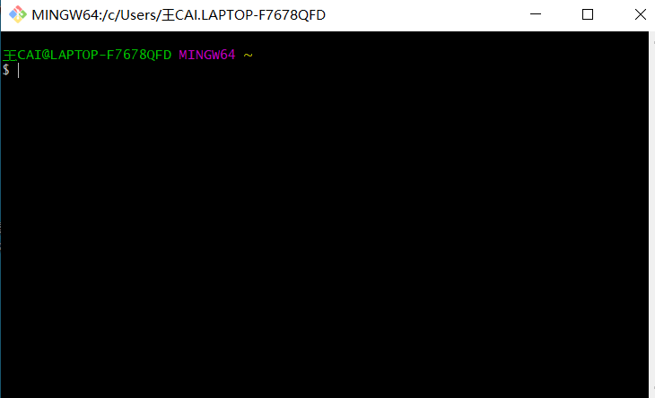

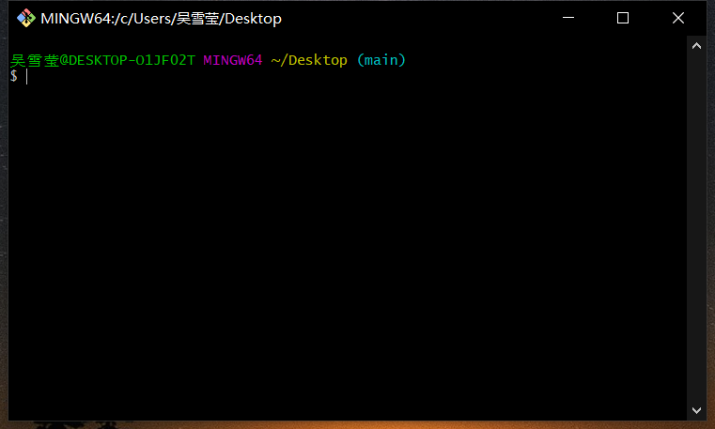
图2.23 进入git
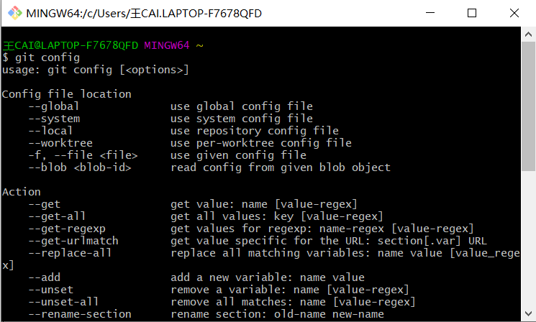
图2.24 查看配置文件
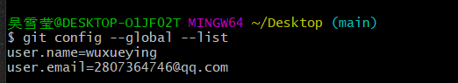
图2.25 配置好用户名和密码
在c盘建立个Test空文件夹，双击进入文件夹。
图1.26 建立Test空文件夹
双击打开桌面上的Git Bash图标，使用命令行进入项目所在目录。
cd C:/tet（或者先进入所在目录，然后右击，在所弹出的操作列表里点击Git Bash Here）
图1.27 进入项目所在目录
复制自己的git链接，并以git clone https://github.com/15048003574/wuxueying
图1.28 将仓库连入本地
图1.29 查看Test文件夹
（test文件夹下面多了一个项目的文件夹，里面的文件就是我们在github上的所有文件。）
（6）进行简单测试并建立远程仓库
③建立远程仓库
A.寻找本地SSH keys值。
图1.30 寻找SSH keys值
B.在网页版中点击进入设置settings并找到SSH and GPG keys选项。
C.进入后点击网页右上角的New SSH keys，并输入密钥名称和密钥（将.pub后缀的文件中的内容复制） 。
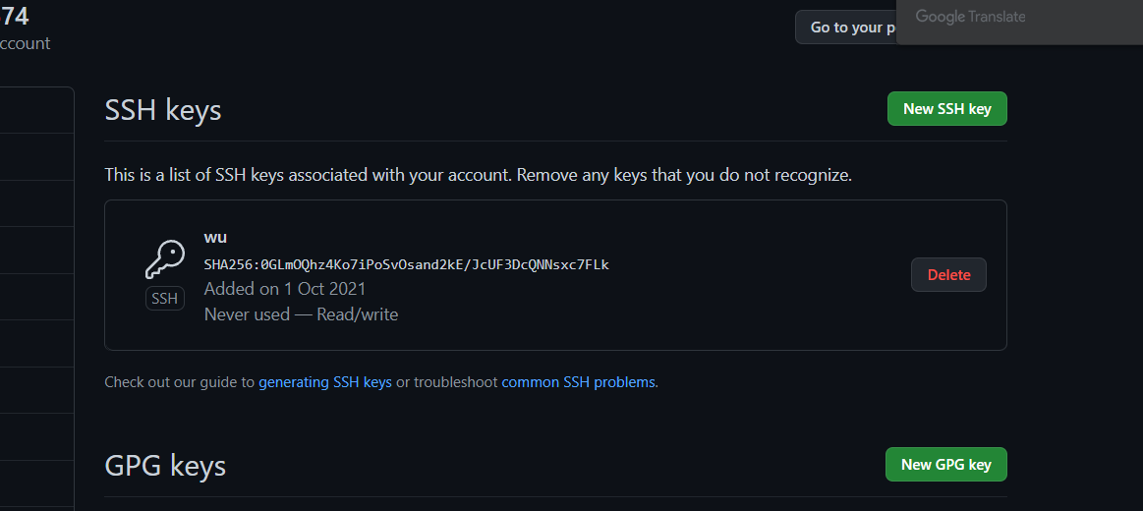
图1.31输入密钥名称和密钥
（点击Add SSH key后出现了如图1.33所示的情况，将登陆密码输入即可。）
D.在Git Bash中输入ssh -T git@github.com检测是否成功绑定。
图1.32成功绑定
3.用UML工具画出我校每人每天体温测量上报系统的一个对象图和一个时序图。
（1）UML对象图，以及对应的类图
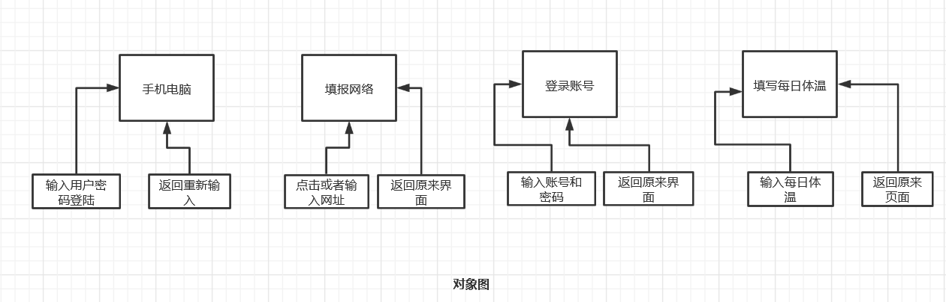

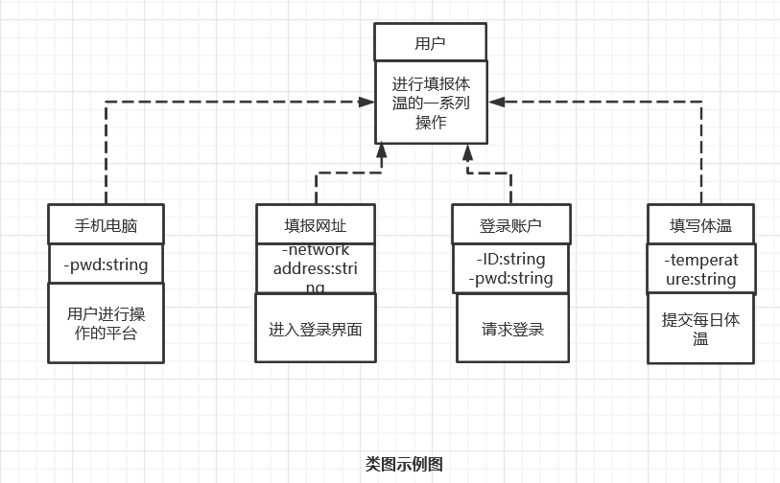
（2）UML时序图
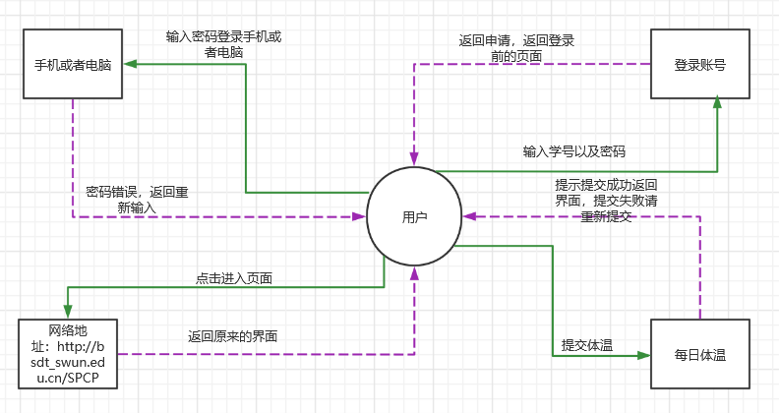
图3.2 时序图
4.个人Git链接：https://github.com/15048003574/wuxueying.git
四、分析讨论
1.通过自主学习逐步熟悉了Git工具并学会基本的使用方法,还学会了如何使用GitHub。
2.学会了很多git的命令，如ls,clean,add,push等
3.学习了 UML图的分类，提前学会了制作 UML类图、对象图以及时序图。

五、教师评阅

注：实验报告的内容及格式可由学院根据学科专业特点确定；全校各专业必须使用学校统一封面。

